**Escola Municipal de Ensino Fundamental**

Descrição: MCj02515030000[1]



**“Arnaldo Francisco dos Santos”**

Rua Vital Brasil, nº 140 – Bairro Esperança.

Fone (0xx49) 33421197 – Galvão – SC

escola.arnaldosantos@gmail.com

**APOSTILA DE ATIVIDADES**

Prezados Pais, Responsáveis, Alunos!

Estamos encaminhando nova apostila com atividades complementares aos conteúdos estudados em sala de aula, para os próximos 15 dias de aula. Quinzena que compreende a semana de **25 de setembro a 09 de outubro de 2020**.

Solicitamos aos Pais que após a conclusão de todas as atividades, deixem na mesma embalagem que receberam, pois na entrega de novos materiais, essa apostila deverá ser devolvida para avaliação e correção pelos Professores.

**Aluno(a):** ____________________________________________________________

Turma: **5º ANO 3**  Turno: **VESPERTINO**

Professoras: **EDIJANE B. DE ALMEIDA E SILVANAT. DE QUADROS**

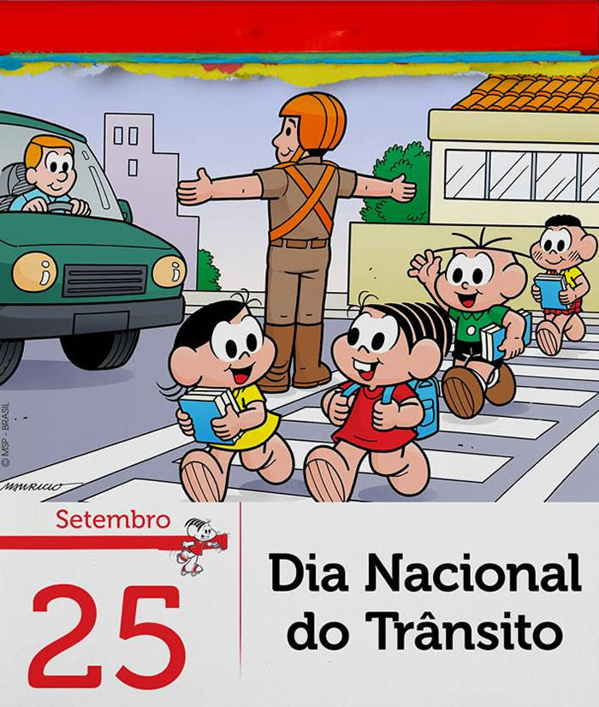

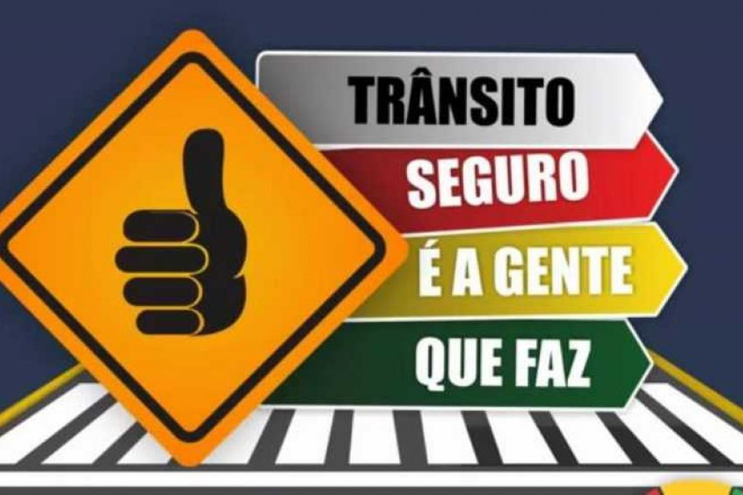

Escola Municipal de Ensino Fundamental “Arnaldo Francisco dos Santos”

Galvão/SC, _____ de Setembro de 2020.

Professoras: **Edijane B. de Almeida, Janir R. de Lima e Silvana T. de Quadros**

Aluno(a): __________________________________________Turma: ____________

Disciplina:**Projeto interdisciplinar sobre** **TRÂNSITO**  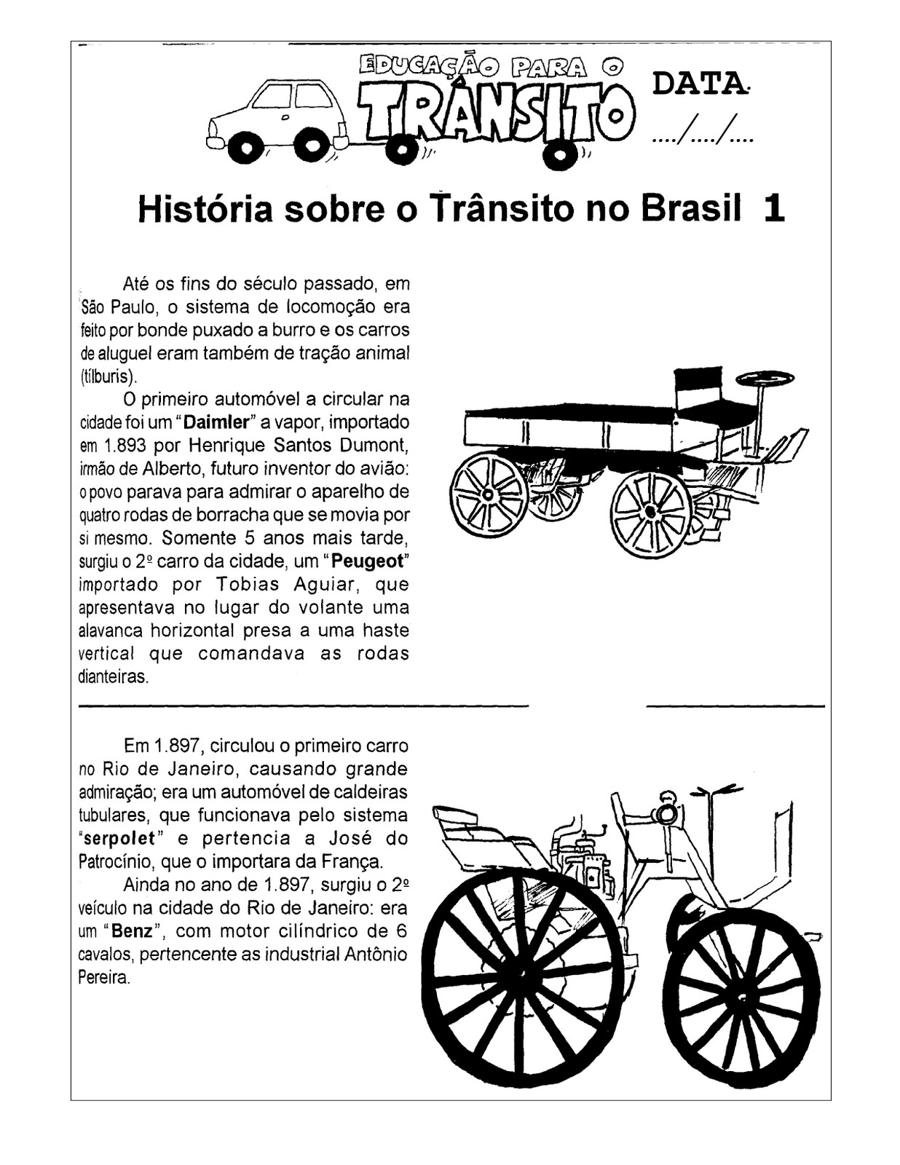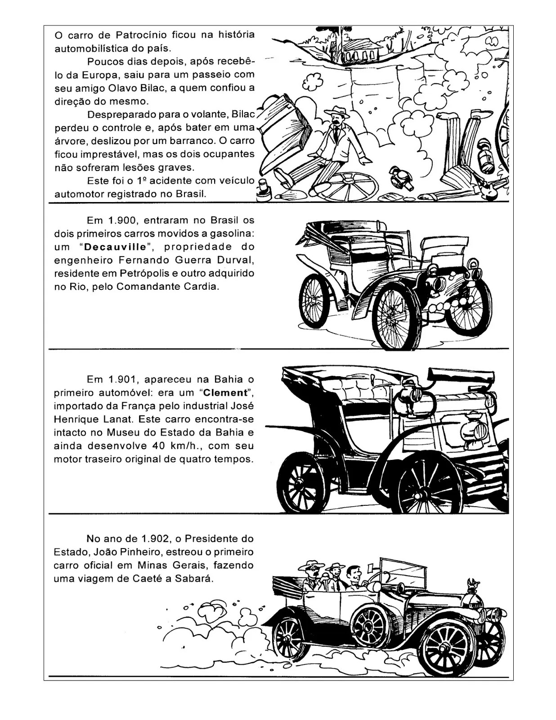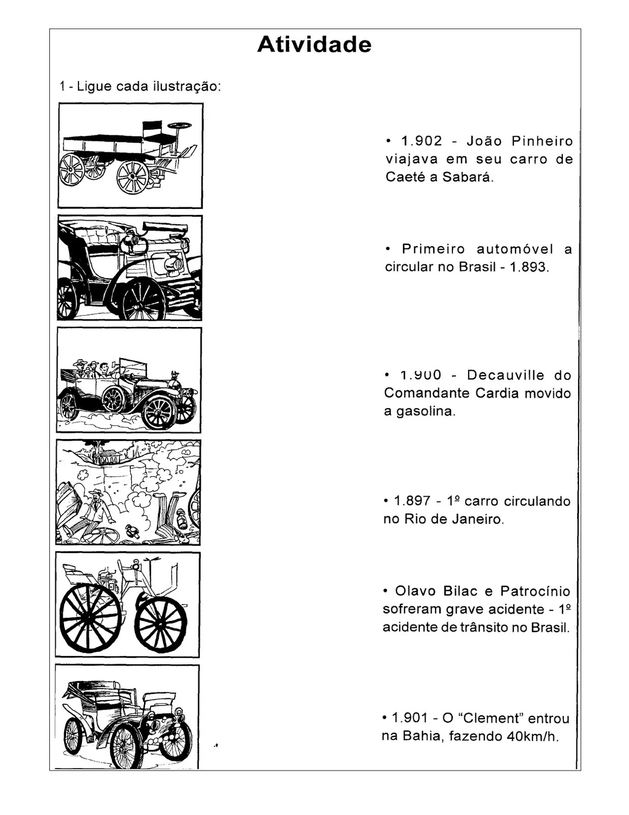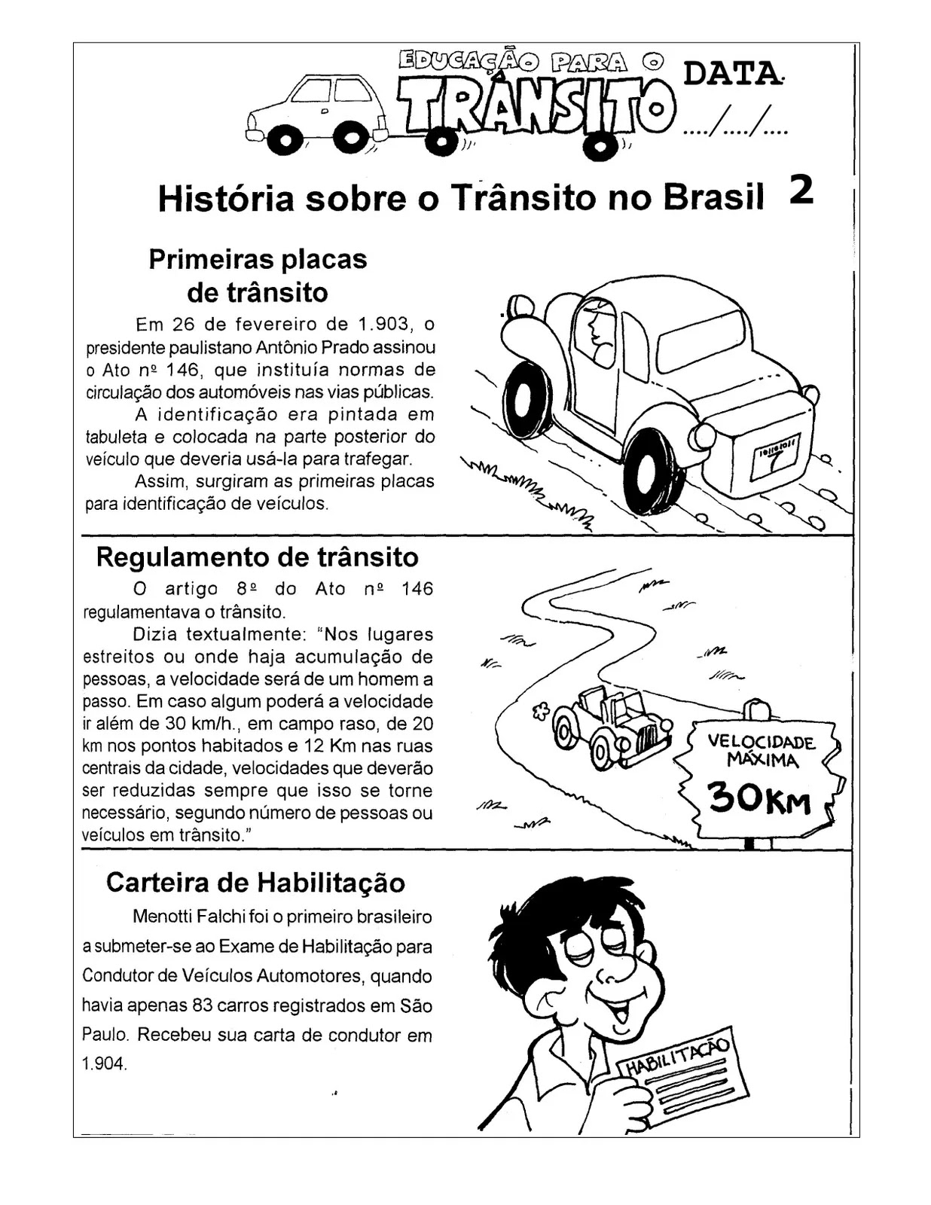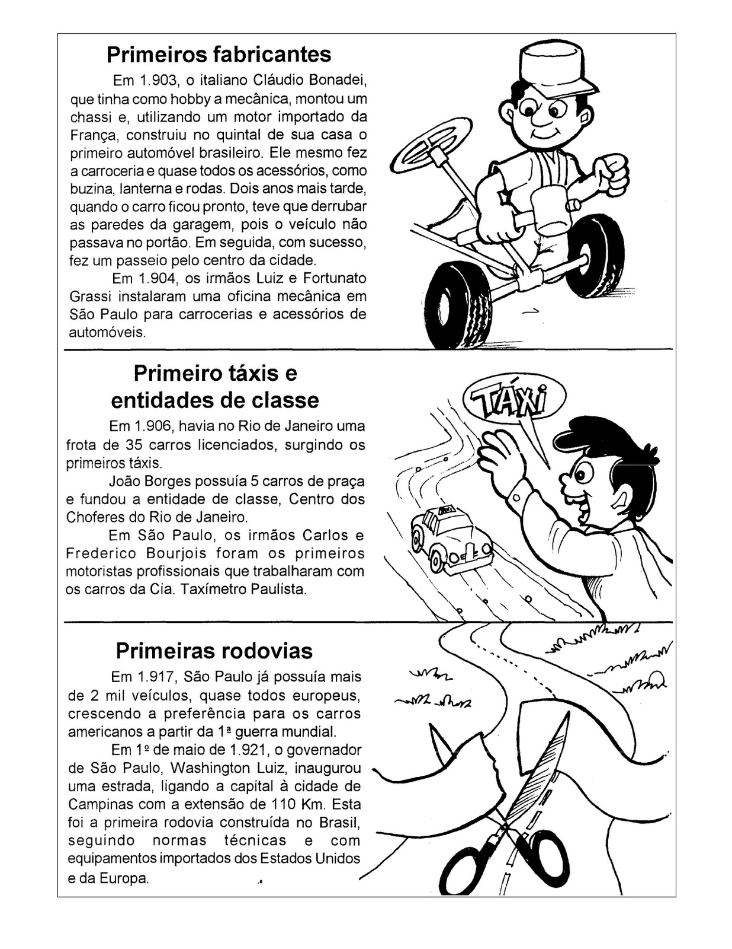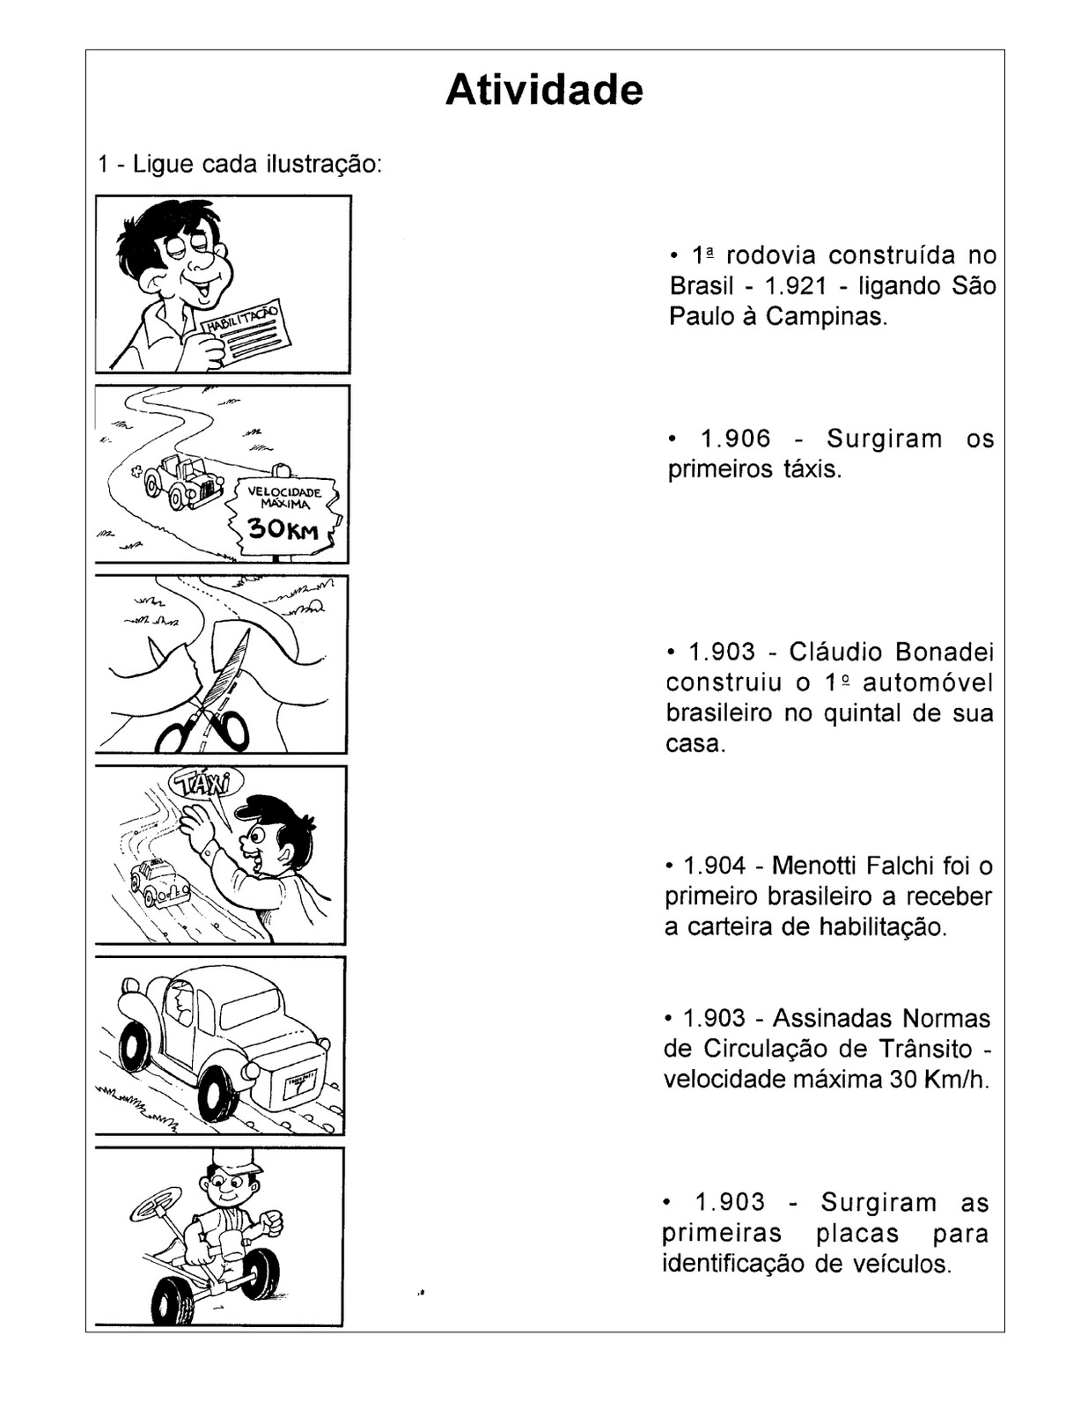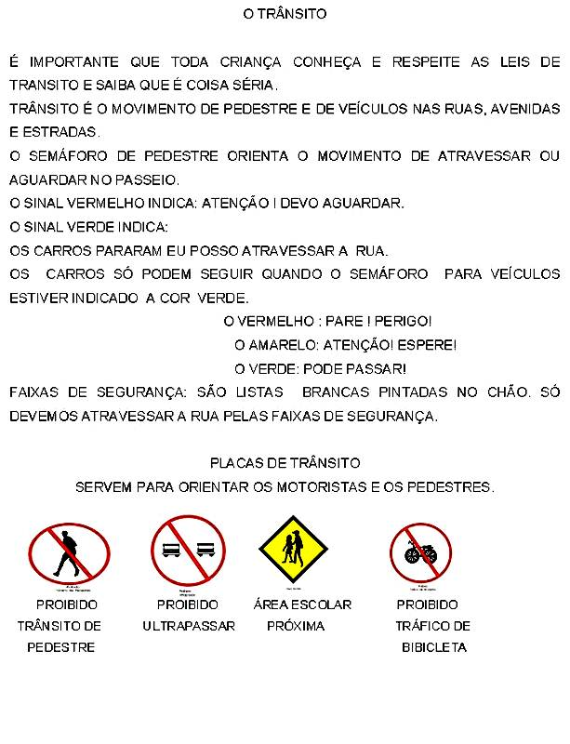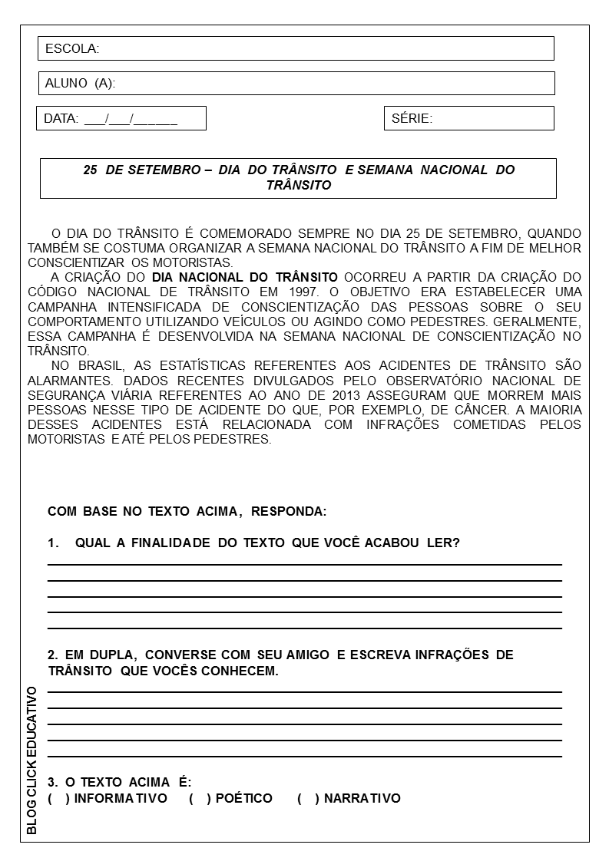

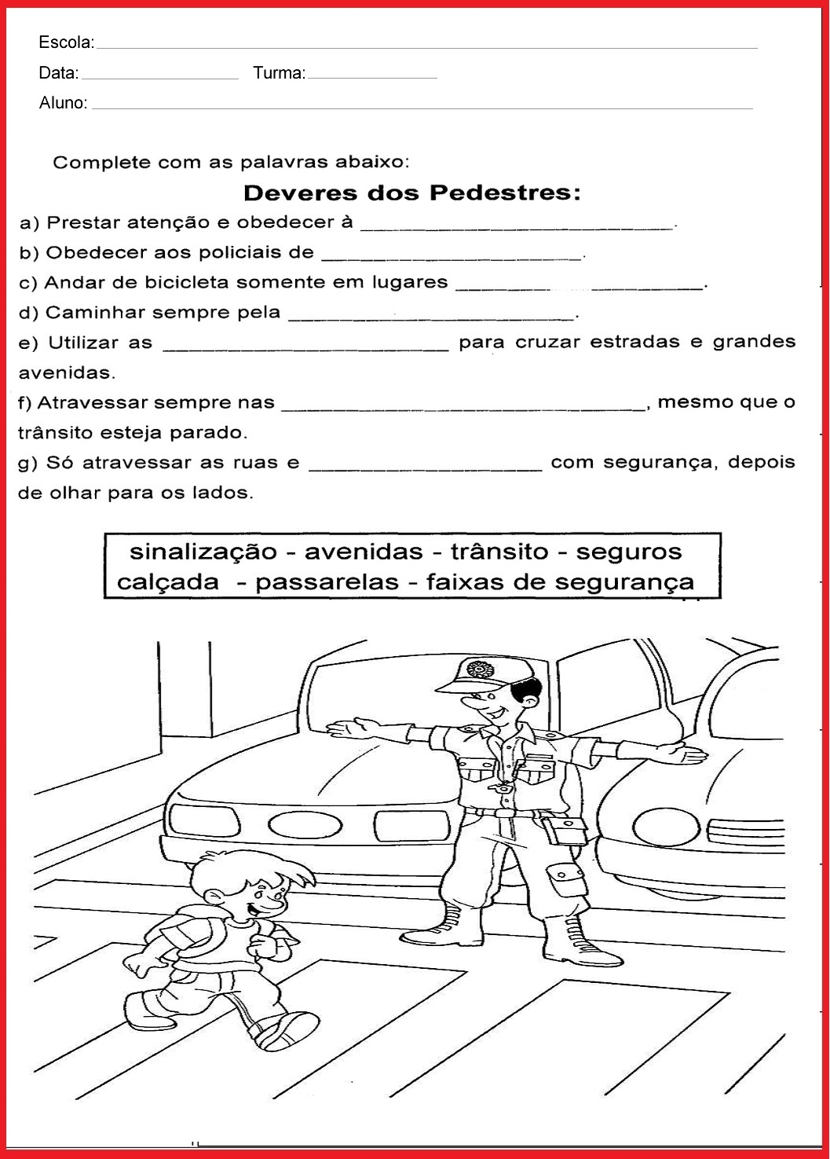

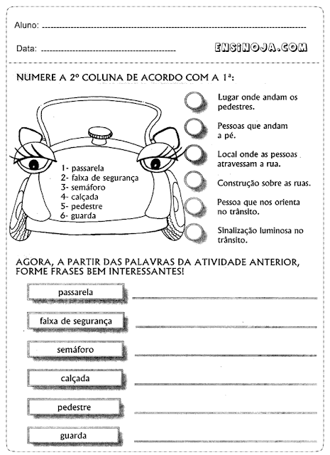

**Bibi Fon-Fon**Meu carro eu buzinei - (EVELYN HEINE)

Bibi Fon-Fon, meu carro eu buzinei

O farol estava vermelho, o carro eu parei

Bibi Fon-Fon, meu carro eu buzinei

O farol estava verde, o carro acelerei

Quando está no amarelo é sinal de atenção

Motorista cuidadoso nunca entra em contramão

Bibi Fon-Fon, meu carro eu buzinei

O farol estava verde, o carro acelerei

Coloquei uma primeira como um bom motorista

Puxei uma segunda e alinhei ele na pista

Bibi Fon-Fon, meu carro eu buzinei

O farol estava vermelho, o carro eu parei

Dirigindo com cuidado, vou seguindo o meu caminho

Sempre estou acompanhado, nunca viajo sozinho Bibi

Fon-Fon, meu carro eu buzinei

O farol estava verde, o carro acelerei

Bibi Fon-Fon, meu carro eu buzinei

O farol estava vermelho, o carro eu parei

"Olha aí motorista, dirija sempre com atenção!"

Quando tem um cruzamento

Sempre olho para os dois lados

Dou um toque na buzina

E atravesso com cuidado

Bibi Fon-Fon, meu carro eu buzinei"

O farol estava vermelho, o carro eu parei

Bibi Fon-Fon, meu carro eu buzinei

O farol estava verde, o carro acelerei

Bibi Fon-Fon, meu carro eu buzinei

O farol estava verde, o carro acelerei.

Entendendo a canção:

01 – Qual o assunto tratado no poema?

 R=_____________________________________________________________________________________________________________

02 – A que público interessa esse tipo de texto?

 R=_____________________________________________________________________________________________________________

03 – Quem é o autor do poema?

 R=_____________________________________________________________________________________________________________

04 – O texto Bibi Fon-Fon, meu carro eu buzinei, está escrito em prosa ou verso? Justifique.

R=_____________________________________________________________________________________________________________

05 – Quantas estrofes têm o poema.

 R=_____________________________________________________________________________________________________________

06 – Quantos versos têm o poema?

 R=_____________________________________________________________________________________________________________

07 – Há rimas no poema? Quais?

R=_____________________________________________________________________________________________________________

08 – Como o autor retrata o trânsito no primeiro verso?

 R=_____________________________________________________________________________________________________________

09 – Quais são as atitudes retratadas no poema como negativas?

R=_____________________________________________________________________________________________________________

10 – Segundo o poema para que serve a sinalização?

R=_____________________________________________________________________________________________________________

11 – Que conselho o motorista pode retirar do poema?

R=____________________________________________________________________________________________________________________

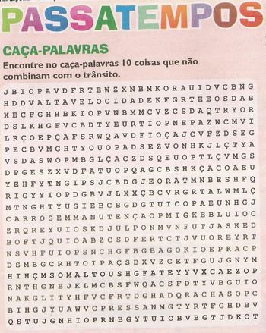

Escreva aqui as palavras que você encontrar no caça-palavras ABAIXO.

______________________________________________________________________________________________________________________________________________________________________________________________________________________________________________________________________________________________________________________________________________________________________________________________________________________

Responda as perguntas e complete a cruzadinha do trânsito.

 1-Espaços de circulação destinados exclusivamente aos ciclistas

2-     A queima de combustíveis fósseis pelos automóveis são os principais responsáveis pela poluição do ar. Um dos principais gases liberados é o:

3-     A idade mínima de tirar a carteira de habilitação nacional e dirigir é:

4-     Equipamento que monitora a velocidade do trânsito e registra imagens que leva o nome de um pássaro

5-     Lugar de travessia segura para pedestre.

6-     O sinal verde no semáforo para o controle de veículos indica que os pedestres devem...

7-     Não combina com trânsito

8-     Atitude cidadã que implica em dividir o carro com outros passageiros e contribui para diminuir a emissão de poluentes no ar.

9-     Acessório obrigatório em veículos motorizados, mas que deve ser usado somente em locais e horários permitidos e em toques breves para advertir.

10-  Equipamento de segurança que motoristas e passageiros devem usar obrigatoriamente e aumentam as chances de sobrevivências nos acidentes.

11-  Banco em que crianças menores de 10 anos devem viajar presas ao cinto de segurança ou em cadeiras próprias para a idade.

12- Aparelho usado pelos fiscais de trânsito que permite determinar concentração de bebida alcoólica em uma pessoa.

13- A poluição sonora e a poluição do ar geram sérios problemas de....

14-  Ao sinal vermelho no semáforo de controle de fluxo de veículos os pedestres devem:

15- Primeiro meio de transporte por terra feito internamente pelo homem.

16-  Equipamento de segurança que todo ciclista deveria usar para evitar traumas na cabeça em caso de acidentes.

17-  Ao sinal verde no semáforo para o controle de fluxo de veículos os automóveis devem:

18-  Inventor do sistema de produzir carros em série

19-  Ao sinal amarelo no semáforo para o controle de fluxo de veículos, tanto pedestres quanto veículos devem ter que:

20-  Maior inventor de todos os tempos.

21- Anda em túneis por baixo da terra, é a melhor forma de transporte, pois não polui o ar e com ele você fica longe dos terríveis congestionamentos de trânsito.

22- Combustível obtido de fonte renovável.

23- Permitem a acessibilidade nas calçadas e locais públicos para cadeirantes.

24- Conjunto de regras que ordenam o comportamento dos usuários no trânsito.

25- Esta placa indica: pedestres ande pela...

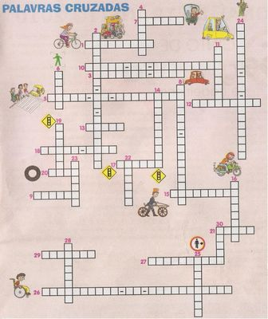

26- 2% das vagas de estacionamento devem ser destinadas, exclusivamente, a veículos que transportam pessoas...

27- Em locais de grande movimento ou de alta velocidade, ao atravessar a via, o pedestre deve usar ....

28- Para promover a paz no trânsito devemos conhecer e acatar as regras e sinais, mas acima de tudo cultivar o ...

29- Desenvolver políticas urbanas que diminuam a necessidade de estar no trânsito, que possibilitem acesso ao lazer, educação, trabalho, cultura e saúde perto de casa é um dever do...

30- Crianças menores de 7 anos de idade são proibidas de serem transportadas em...

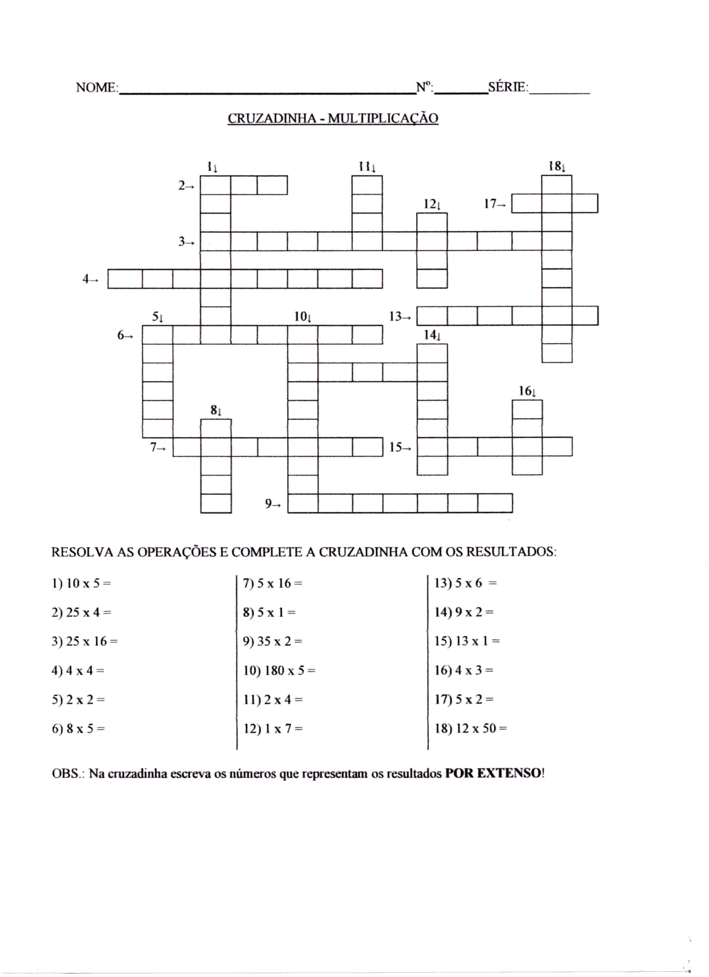Escola Santa Maria
Professora: Mary Alvarenga S�rie: 5� ano
Cruzadinha com as quatro opera��es
Complete a cruzadinha com o...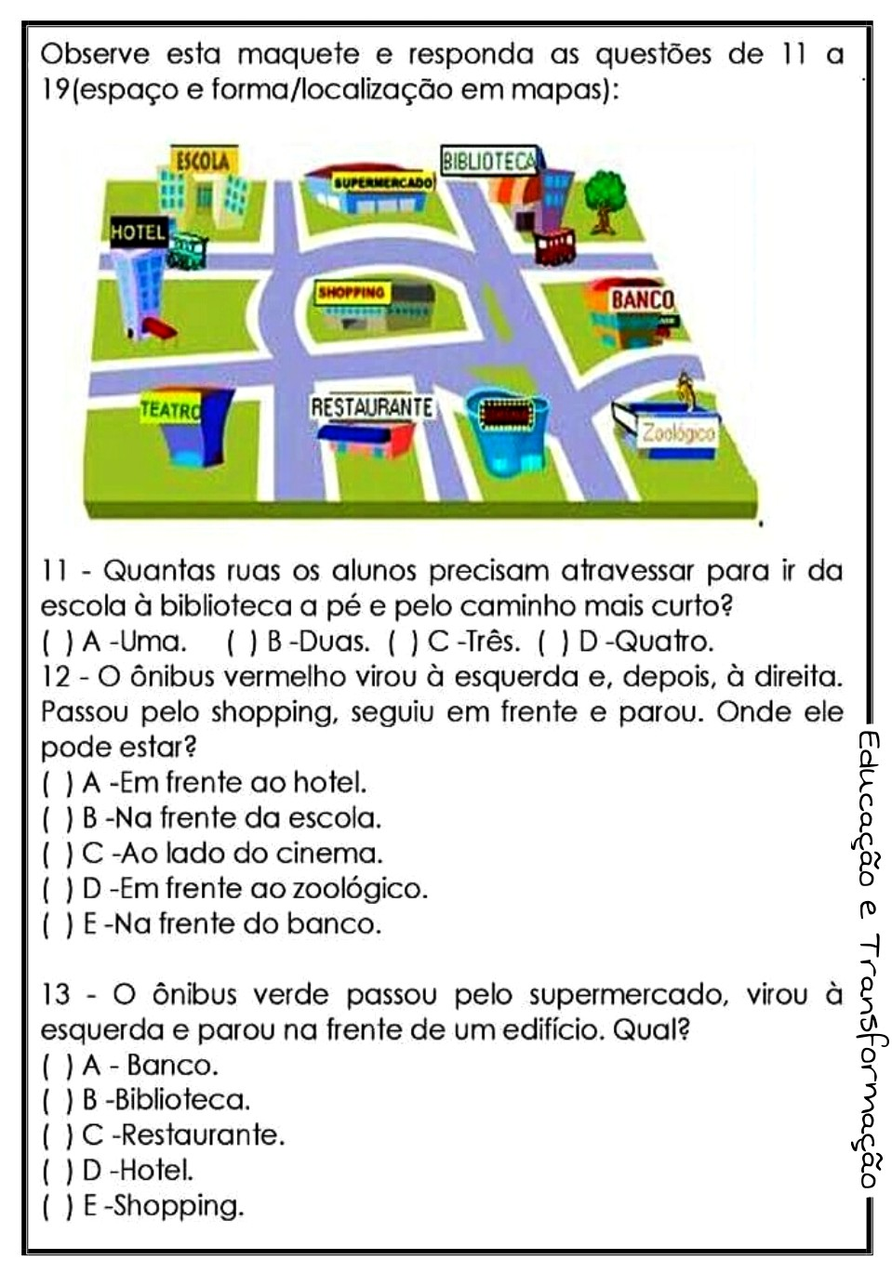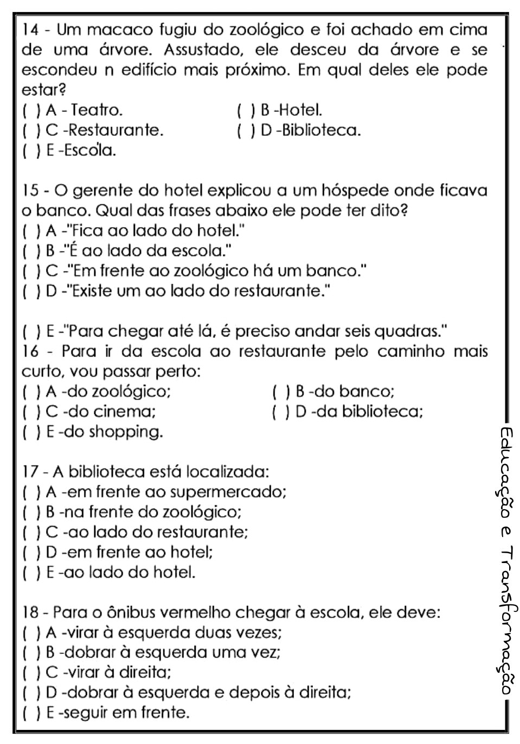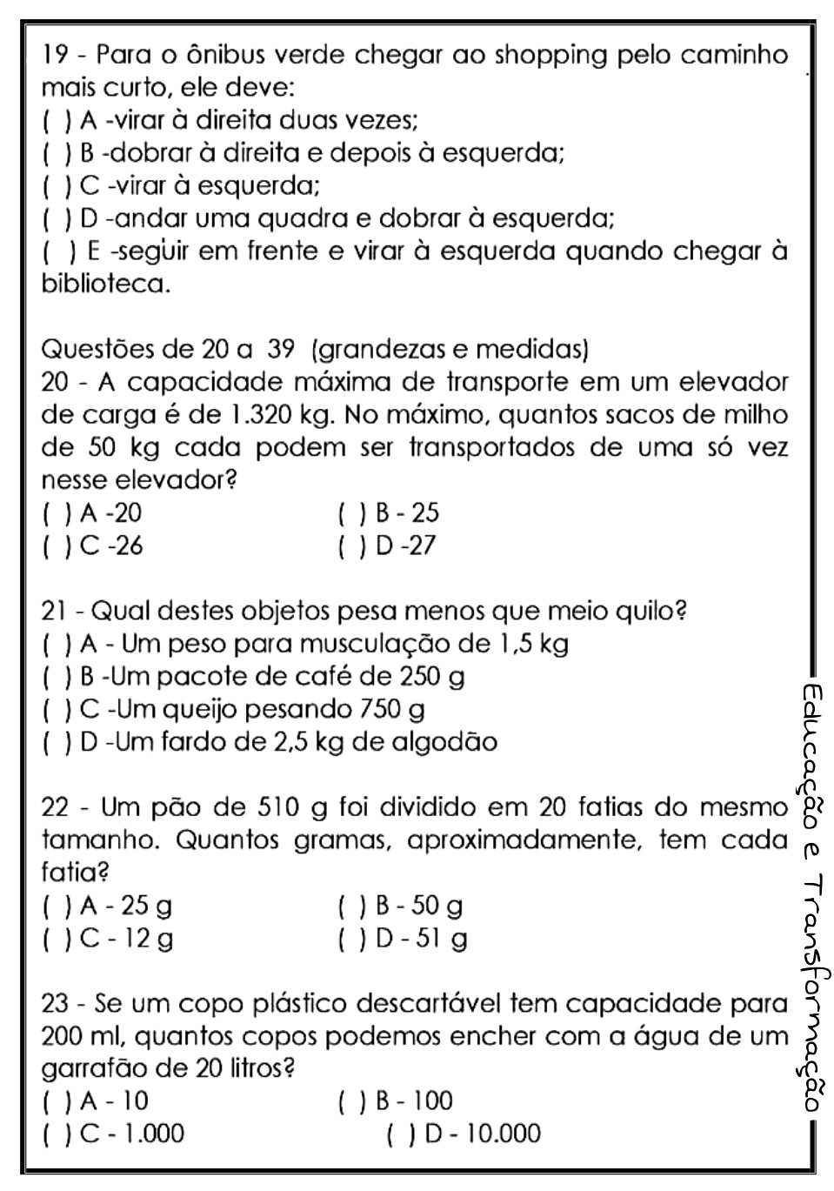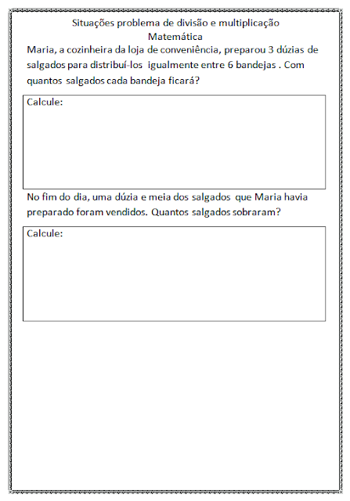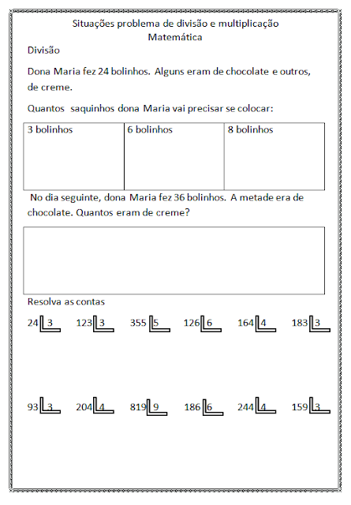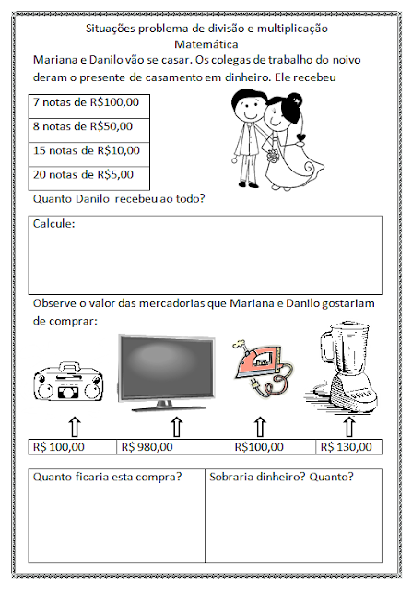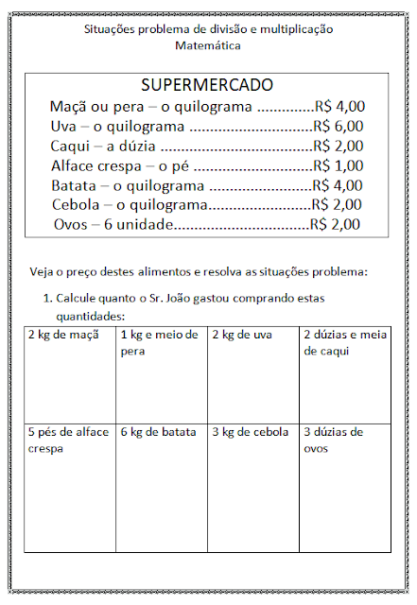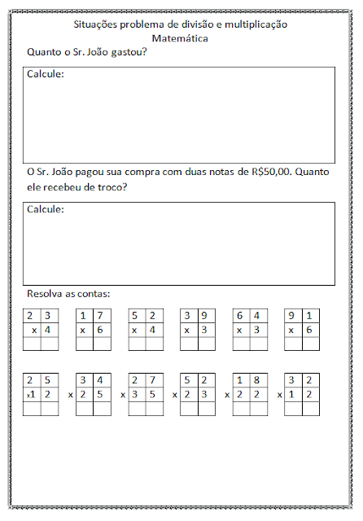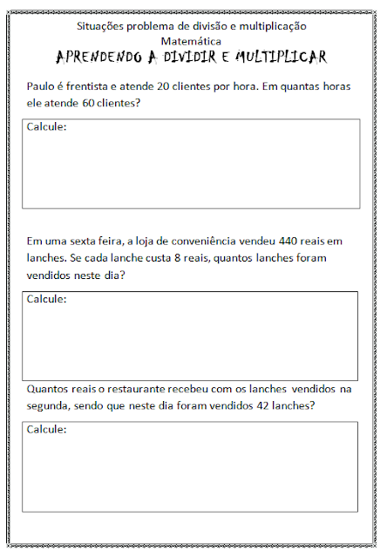

Escola Municipal de Ensino Fundamental “Arnaldo Francisco dos Santos”

Galvão/SC, _____ de Setembro de 2020.

Professor(a): Letícia Maria Piassoli

Aluno(a): __________________________________________Turma: ____________

Disciplina: Informática

Olá alunos, espero encontra-los bem!

Na aula desta semana iremos fazer uma atividade para relembrar as Partes do Computador, primeiro ligue as palavras com as figuras e depois procure no Caça-palavras.

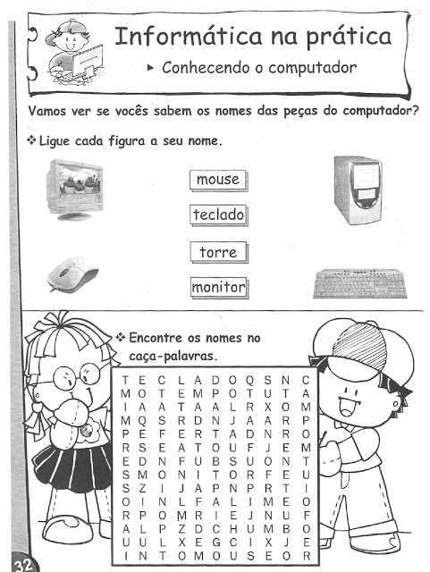

Escola Municipal de Ensino Fundamental “Arnaldo Francisco dos Santos”

Galvão/SC, September __/_ 2020.

Teachers: Joana Didone Capelli.

Student: ____________________________________________________Grade:____.

Discipline: Inglês

**MEANS OF TRANSPORTATION/ MEIOS DE TRANSPORTE**

**Hello Students!! Nesta apostila vamos trabalhar os Means of Transportation!**

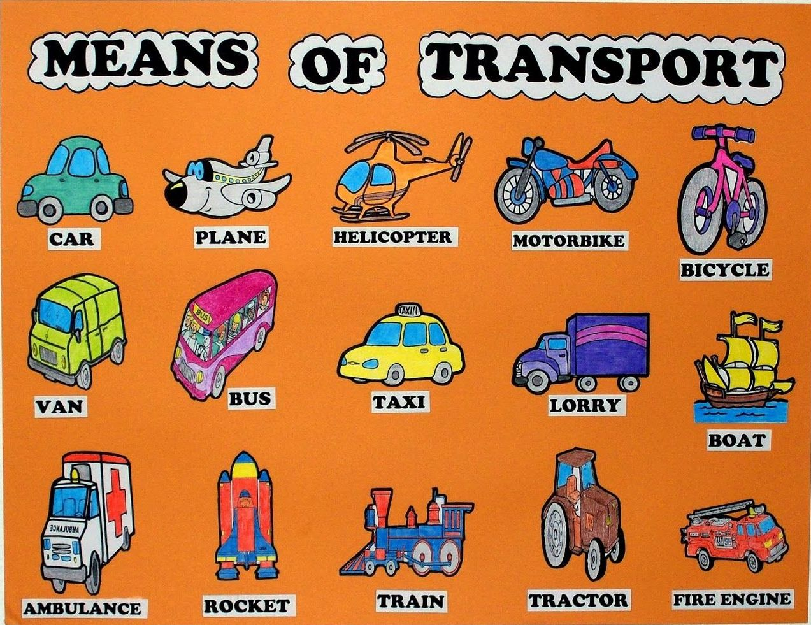

**1 – Leia o texto e com a ajuda do vocabulário acima, preencha os espaços em branco com os nomes dos meios de transporte em inglês.**

Os **Meios de Transporte** reúnem os meios destinados ao transporte de pessoas ou de cargas, que podem ser terrestres, fluviais e aéreos.

**O transporte terrestre é realizado em ___________________, __________________, ________________ E __________________ que se deslocam em ruas, estradas e rodovias. Outro tipo de transporte terrestre é o ferroviário, realizado em _________________ que se movimentam sobre trilhos.**

**O transporte fluvial é caracterizado pelo deslocamento em lagos, rios, mares e oceanos. As pessoas e/ou mercadorias são transportadas em _______________________.**

**O transporte aéreo é considerado o meio de transporte mais rápido e sofisticado do mundo. Além dos __________________________, o transporte aéreo também pode ser feito em ______________________________.**

**2 – Agora vocês irão escolher um means of transportation, e fabrica-lo com materiais recicláveis. Abaixo segue algumas ideias e exemplos, para vocês se inspirarem. Use a sua imaginação.**

**Obs: Mandar junto com a apostila**

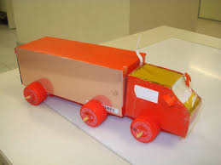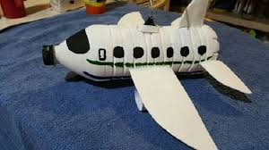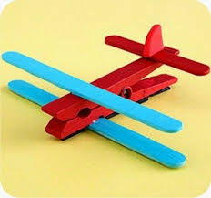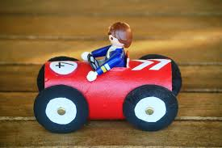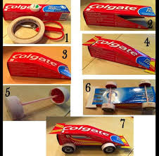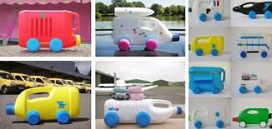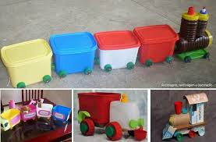

Escola Municipal de Ensino Fundamental “Arnaldo Francisco dos Santos”

Galvão/SC, _____ de Setembro de 2020.

Professor(a): Lidimara Cunico Cenci

Aluno(a): _________________________________ Turma: ____________

Disciplina: Ed.Física

Muitos adultos tem lembranças afetivas de sair para brincar nas calçadas e nas rua durante a infância. O calçamento pouco importava, podia ser asfalto, pedras ou terra. Para as crianças atualmente a história é bastante diferente, mas não precisa ser.

Com um pouco de planejamento e imaginação, “brincar na rua” pode ser uma parte importante da vida de nossos filhos também.

Brincadeiras de rua são um degrau fundamental para crianças e adultos responsáveis na jornada do brincar supervisionado da primeira infância para a vida independente dos adolescentes.

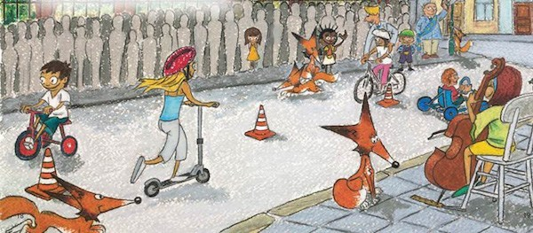

Sugestões de brincadeiras com a corda que você possa estar realizando.

- pular corda (tradicional)

- cabo de guerra

- salto em altura

- salto em distância

Escola Municipal de Ensino Fundamental “Arnaldo Francisco dos Santos”

Galvão/SC, setembro de 2020.

Professor(a): VILMA LAUX BETT

Aluno (a): __________________________________________Turma: ____________

Componente: ARTE

TRÂNSITO E VOCÊ

O trânsito nos ajuda no dia a dia para que possamos nos movimentar da escola para casa, no comércio ou passear. Mas existe leis para serem seguidas, como semáforo, faixa de pedestres, placas e sinalizações. Então vamos construir um carrinho para aprender e brincar ?!!!

Para que puder assistir o vídeo de como fazer, segue o link que também será disponibilizado no grupo das turmas.

<https://www.youtube.com/watch?v=iCRo_PzU_eY>

CARRINHO DE PAPELÃO

Você vai precisar de :

* rolo de papel higiênico ou de papel toalha
* cola
* Tintas ou lápis de cera
* Tampinhas de garrafas pet
* Um canudinho fino
* Um canudinho grosso
* Enfeites

Como fazer sue carrinho:

* Passe um pouco de cola em uma das ponta do rolinho
* Segure firme um pouquinho pra firmar bem
* se você não tiver rolo de papel toalha é só pegar dois

rolos de papel higiênico e colocar um dentro do outro.

* Se não tiver cola, passe fita em uma das aberturas
* Faça uma pequena abertura no meio do rolinho
* Pinte nas cores que você quiser
* Com um pedacinho de esponja ou pincel
* Pegue quatro tampinhas de garrafa pet ou as que tiver em casa dos recicláveis
* Corte um canudinho grosso e um mais fino
* Um tem que entrar dentro do outro
* Mais ou menos a largura do rolinho, corte o canudo grosso
* Cole o canudo grosso embaixo do rolinho
* Coloque cola no centro da tampinha
* Pegue o canudo mais fino e coloque na tampinha com a cola
* Coloque o canudo fino dentro do canudo grosso
* Cole a outra tampinha no outro lado
* complete as quatro rodas do carrinho
* agora é só enfeitar pode ser do jeito que você quiser
* Seja criativo.